Vystříhej kartičky s obrázky a názvy hradů a zámků České republiky. Nalep je do slepé mapy ČR na správné místo.

Žleby | Bouzov | Konopiště | Hluboká nad Vltavou
Velké Losiny | Rabí | Lednice | Karlštejn
Opočno | Vranov nad Dyjí | Kroměříž | Svojanov

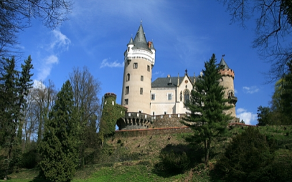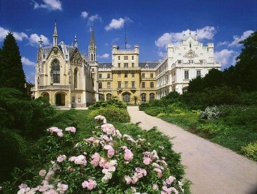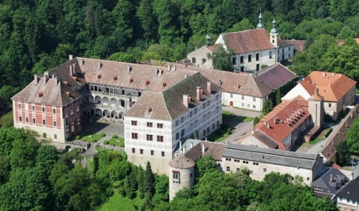
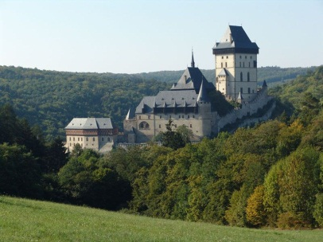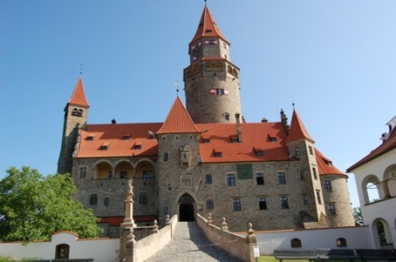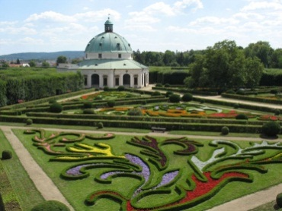
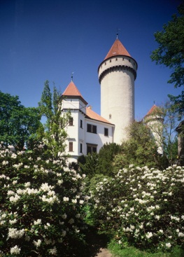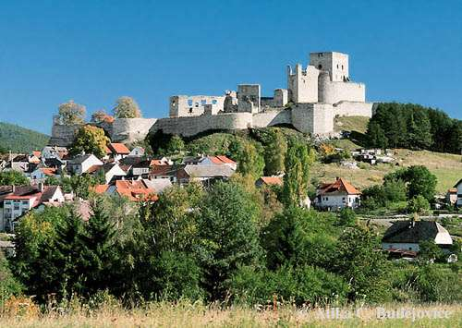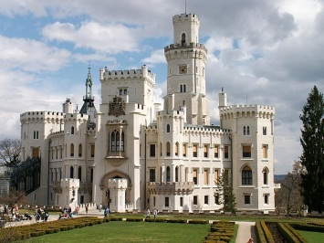
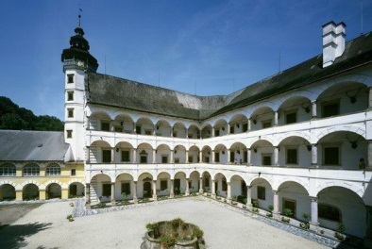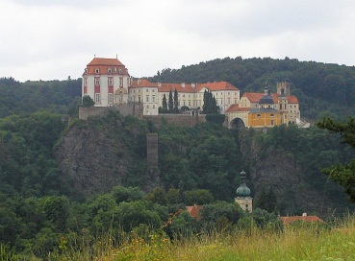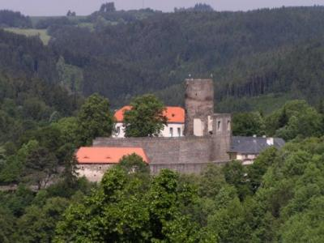

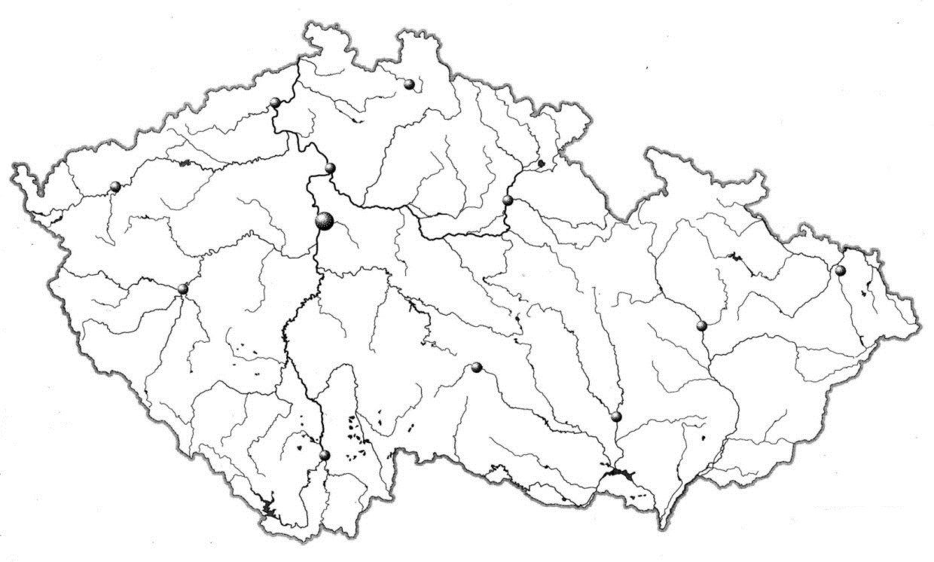

Použité zdroje:
http://www.google.cz/imgres?q=slep%C3%A1+mapa+%C4%8Dr&hl=cs&sa=X&rlz=1W1ADRA_csCZ451&biw=1192&bih=559&tbm=isch&prmd=imvns&tbnid=sjgE9ADKdqDBpM:&imgrefurl=http://www.zemepis-vorlicek.estranky.cz/clanky/slepa-mapa/soubor-slepych-map.html&docid=V_Gw8Fs461VWbM&imgurl=http://www.zemepis-vorlicek.estranky.cz/file/39/cr-vodstvo.jpg&w=2139&h=1285&ei=DRh4T8yPMM3c4QTJ45ToDg&zoom=1&iact=hc&vpx=112&vpy=2&dur=6843&hovh=174&hovw=290&tx=221&ty=133&sig=106602022029332968428&page=2&tbnh=142&tbnw=237&start=10&ndsp=13&ved=1t:429,r:5,s:10 – upraveno autorem materiálu
http://www.google.cz/imgres?q=z%C3%A1mek+%C5%BEleby&hl=cs&sa=X&rlz=1R2ADRA_csCZ451&biw=1192&bih=559&tbm=isch&prmd=imvns&tbnid=nyZWcP4tawRdfM:&imgrefurl=http://www.ubytovani-ronov.cz/tipy-na-vylety&docid=vb6tJyGiI-IT2M&imgurl=http://www.ubytovani-ronov.cz/wp-content/uploads/zamek_zleby.png&w=622&h=389&ei=qul_T4mbCMGg4gT3jc2mBw&zoom=1&iact=hc&vpx=320&vpy=166&dur=20430&hovh=177&hovw=284&tx=194&ty=130&sig=101872141570862339913&page=2&tbnh=130&tbnw=208&start=10&ndsp=14&ved=1t:429,r:5,s:10,i:131
http://www.google.cz/imgres?q=z%C3%A1mek+bouzov&hl=cs&sa=X&qscrl=1&nord=1&rlz=1T4ADRA_csCZ451CZ457&biw=1192&bih=559&tbm=isch&prmd=imvns&tbnid=7TObtgbu0vGjmM:&imgrefurl=http://www.festivalguide.cz/2010/&docid=8fy20VsoEewM6M&imgurl=http://www.festivalguide.cz/wp-content/uploads/2010/08/bouzov.jpg&w=500&h=332&ei=L-t_T5-NOcvZ4QSDjZ3KBw&zoom=1&iact=hc&vpx=643&vpy=246&dur=4031&hovh=183&hovw=276&tx=170&ty=107&sig=101872141570862339913&page=2&tbnh=172&tbnw=234&start=21&ndsp=15&ved=1t:429,r:3,s:21,i:122
http://www.google.cz/imgres?q=hrad+rab%C3%AD&hl=cs&sa=X&qscrl=1&nord=1&rlz=1T4ADRA_csCZ451CZ457&biw=1192&bih=559&tbm=isch&prmd=imvns&tbnid=AZGGfiLU-PRczM:&imgrefurl=http://www.zamky-hrady.cz/2/rabi.htm&docid=sHQJ6YrvuP-KjM&imgurl=http://www.zamky-hrady.cz/2/img/rabi_poz.jpg&w=500&h=355&ei=fet_T9mKOfP04QSko4CfBw&zoom=1&iact=hc&vpx=508&vpy=29&dur=5530&hovh=189&hovw=267&tx=195&ty=112&sig=101872141570862339913&page=1&tbnh=155&tbnw=194&start=0&ndsp=10&ved=1t:429,r:2,s:0,i:123
http://www.google.cz/imgres?q=z%C3%A1mek+velk%C3%A9+losiny&hl=cs&sa=X&qscrl=1&nord=1&rlz=1T4ADRA_csCZ451CZ457&biw=1192&bih=559&tbm=isch&prmd=imvns&tbnid=4TzsCXEjMVFMRM:&imgrefurl=http://www.nase-pamatky.cz/zamky/velke-losiny.html&docid=jzBnPl0fQBj0CM&imgurl=http://www.nase-pamatky.cz/pic/galerie/145.jpg&w=560&h=375&ei=Cex_T5qqI4z64QTk3OTuBw&zoom=1&iact=hc&vpx=102&vpy=113&dur=1601&hovh=184&hovw=274&tx=234&ty=126&sig=101872141570862339913&page=1&tbnh=156&tbnw=201&start=0&ndsp=10&ved=1t:429,r:5,s:0,i:117
http://www.google.cz/imgres?q=hrad+svojanov&hl=cs&sa=X&qscrl=1&nord=1&rlz=1T4ADRA_csCZ451CZ457&biw=1192&bih=559&tbm=isch&prmd=imvns&tbnid=uXESkOqxrJjsyM:&imgrefurl=http://turistickyatlas.cz/vse/okres/svitavy.html&docid=exWG3CDlrglyJM&imgurl=http://turistickyatlas.cz/galery/Hrad_Svojanov1.jpg&w=400&h=300&ei=QOx_T6ueCu3N4QSls-DkBw&zoom=1&iact=hc&vpx=86&vpy=130&dur=5206&hovh=194&hovw=259&tx=202&ty=119&sig=101872141570862339913&page=1&tbnh=111&tbnw=155&start=0&ndsp=18&ved=1t:429,r:12,s:0,i:92
http://www.google.cz/imgres?q=z%C3%A1mek+hlubok%C3%A1+nad+vltavou&hl=cs&sa=X&qscrl=1&nord=1&rlz=1T4ADRA_csCZ451CZ457&biw=1192&bih=559&tbm=isch&prmd=imvns&tbnid=lgxWQ0B__0d-dM:&imgrefurl=http://www.vyletnicionline.cz/index.php%3Fpointer%3Ddetail%26id%3D386&docid=B6bPUb46Tvw5MM&imgurl=http://www.vyletnicionline.cz/upload/galerie/386-1329474795-atr137i3b.jpg&w=750&h=563&ei=mux_T5qPGoOJ4gSEovm7Bw&zoom=1&iact=hc&vpx=105&vpy=195&dur=1087&hovh=194&hovw=259&tx=212&ty=113&sig=101872141570862339913&page=1&tbnh=155&tbnw=192&start=0&ndsp=10&ved=1t:429,r:0,s:0,i:93
http://www.google.cz/imgres?q=z%C3%A1mek+lednice&hl=cs&sa=X&qscrl=1&nord=1&rlz=1T4ADRA_csCZ451CZ457&biw=1192&bih=559&tbm=isch&tbnid=fGUOW2hkCG4TNM:&imgrefurl=http://www.penzionuzamku.cz/d6-zamek-lednice.html&docid=W2om5LH6RwqKfM&imgurl=http://www.penzionuzamku.cz/galerie/x_lednice.jpg&w=540&h=408&ei=zux_T8rrO8jc4QTb9dmeBw&zoom=1&iact=hc&vpx=315&vpy=266&dur=3710&hovh=195&hovw=258&tx=184&ty=121&sig=101872141570862339913&page=1&tbnh=155&tbnw=187&start=0&ndsp=10&ved=1t:429,r:6,s:0,i:143
http://www.google.cz/imgres?q=hrad+karl%C5%A1tejn&hl=cs&sa=X&qscrl=1&nord=1&rlz=1T4ADRA_csCZ451CZ457&biw=1192&bih=559&tbm=isch&prmd=imvns&tbnid=7fpWKyR6LWGzyM:&imgrefurl=http://www.karlstejn-hrad.cz/&docid=hKP-ShWV11m5JM&imgurl=http://www.karlstejn-hrad.cz/images/gallery/01-karlstejn-pohled.jpg&w=800&h=600&ei=Cu1_T5uRLtCK4gT21PjKBw&zoom=1&iact=hc&vpx=378&vpy=101&dur=1521&hovh=194&hovw=259&tx=177&ty=121&sig=101872141570862339913&page=2&tbnh=171&tbnw=244&start=10&ndsp=15&ved=1t:429,r:1,s:10,i:161
http://www.google.cz/imgres?q=konopi%C5%A1t%C4%9B&hl=cs&sa=X&qscrl=1&nord=1&rlz=1T4ADRA_csCZ451CZ457&biw=1192&bih=559&tbm=isch&prmd=imvns&tbnid=EXDcghnA9jojCM:&imgrefurl=http://www.mesto-vlasim.info/konopiste.php&docid=a0ctIpIjg3VWMM&imgurl=http://www.mesto-vlasim.info/pics/vylety-do-okoli/konopiste/konopiste3.jpg&w=359&h=500&ei=aO1_T5uON8L_4QSCz53hBw&zoom=1&iact=hc&vpx=771&vpy=28&dur=2432&hovh=265&hovw=190&tx=137&ty=198&sig=101872141570862339913&page=1&tbnh=159&tbnw=114&start=0&ndsp=10&ved=1t:429,r:3,s:0,i:86
http://www.google.cz/imgres?q=z%C3%A1mek+vranov+nad+dyj%C3%AD&hl=cs&sa=X&rlz=1W1ADRA_csCZ451&biw=1192&bih=559&tbm=isch&prmd=imvns&tbnid=hkawFEzK95mMAM:&imgrefurl=http://www.svorea.cz/vranov-okoli/hrady-zamky.php&docid=iuHIe2vCxUftHM&imgurl=http://www.svorea.cz/vranov-okoli/images-hrady/podyji-01-zamek-vranov-nad-dyji.jpg&w=640&h=473&ei=x2yAT7fDCNCO4gSAwczbBw&zoom=1&iact=hc&vpx=102&vpy=188&dur=2243&hovh=193&hovw=261&tx=222&ty=97&sig=101872141570862339913&page=2&tbnh=159&tbnw=188&start=18&ndsp=14&ved=1t:429,r:0,s:18,i:110
http://www.google.cz/imgres?q=opo%C4%8Dno+z%C3%A1mek&hl=cs&sa=X&rlz=1T4ADRA_csCZ451CZ457&biw=1192&bih=559&tbm=isch&prmd=imvns&tbnid=GHaWsw-H_Y19zM:&imgrefurl=http://hradec.idnes.cz/foto.aspx%3Ffoto1%3DKLU39de55_opocni3.jpg%26id%3DA20110324_klu_710&docid=1J6d9luS_nDtiM&imgurl=http://i.idnes.cz/11/032/cl6/KLU39de55_opocni3.jpg&w=630&h=371&ei=N22AT_TcGKXP4QS9gtTNBw&zoom=1&iact=hc&vpx=858&vpy=162&dur=5591&hovh=172&hovw=293&tx=210&ty=88&sig=101872141570862339913&page=2&tbnh=114&tbnw=193&start=20&ndsp=15&ved=1t:429,r:9,s:20,i:133
http://www.google.cz/imgres?q=z%C3%A1mek+krom%C4%9B%C5%99%C3%AD%C5%BE&hl=cs&sa=X&qscrl=1&nord=1&rlz=1T4ADRA_csCZ451CZ457&biw=1192&bih=559&tbm=isch&prmd=imvns&tbnid=J-wj4xR8EwECcM:&imgrefurl=http://www.topvylet.cz/index.php%3Fdetail%3D138&docid=0KMSG1pAXP7FBM&imgurl=http://www.topvylet.cz/img/3X382008GYQJ54Z0V1WXY6ZHWQS2V23C.jpg&w=640&h=480&ei=nm2AT_fDD8ej4gTAi_nHBw&zoom=1&iact=hc&vpx=339&vpy=106&dur=4189&hovh=194&hovw=259&tx=186&ty=140&sig=101872141570862339913&page=1&tbnh=158&tbnw=216&start=0&ndsp=10&ved=1t:429,r:6,s:0,i:145

